Aurea Bulla Caput III: Vocabula

Lateinische Vokabel | Brücken | deutsche Bedeutung
quod Konjunktion
dormīre, dormiō dormītus | fr: dormir
advenīre, adveniō adventus | dt: Advent
exspectāre, exspectō, exspectātus | en: to expect
stāre, stō, status
tacēre, taceō
imāgō, Akk. imāginem f. | fr: l’image f.  en: image
spectāre, spectō, spectātus
conspicĕre, conspiciō, conspectus
fugĕre, fugiō | fr: fuir
deus, Akk. deum m. | 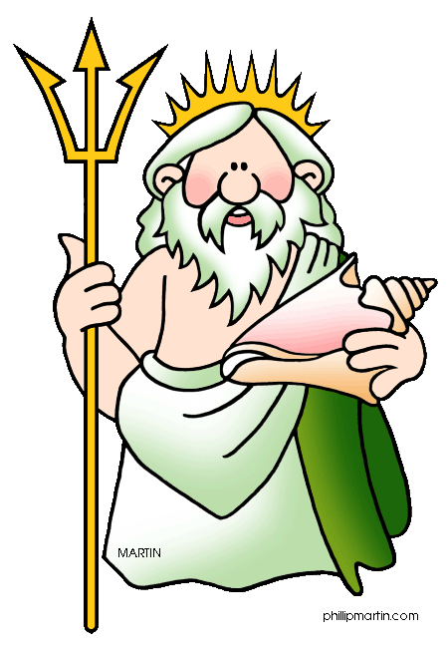
-que an das Wortende angehängt
servi servaque
appārēre, appāreō
appellāre, appellō, appellātus | fr: appeler
agere, agō, āctus | fr: agir  en: to act, action
mōnstrāre; mōnstrō, mōnstrātus | fr: montrer; it: mostrare  dt: die Demonstration
scīre, sciō | en: science
nescīre, nesciō
māgnificus, a, um Adj. | fr: magnifique  en: magnificent
tuus, a, um Possessivpronomen
pulcher, pulchra, pulchrum Adjektiv
suus, sua, suum
Possessivpronomen
dēbēre, dēbeō | fr: devoir  je dois faire mon travail  it: dovere
fābula | dt: Fabel  fr: la fable
numerus | 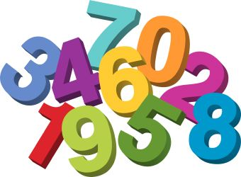  fr: le nombre  en: the number; it: il numero
Personalpronomen:
tū Nominativ
ego Nominativ
nōs Nominativ + Akkusativ
vōs Nominativ + Akkusativ

